МАЛЯР
ОБЛАСТЬ ДЕЯТЕЛЬНОСТИ
Маляр работает в организациях всех отраслей экономики.
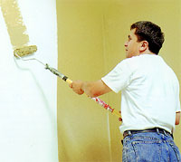
Маляр окрашивает всевозможные детали и материалы методом окунания и кистью, а также с помощью краскопультов, пульверизаторов, валиков и т.д. Отделывает поверхности с выполнением лакировки, полировки, художественной живописи и т.д.
Профессия по условиям труда распространяется на лиц мужского и женского пола.
По данной профессии запрещается труд лиц моложе 18 лет.
Маляр может работать по родственной профессии маляр по отделке декораций.
СОДЕРЖАНИЕ ВЫПОЛНЯЕМОЙ РАБОТЫ
Маляр выполняет следующие виды работ:
• окрашивание поверхности после нанесения шпаклевок и грунтовых слоев;
• окрашивание деталей и изделий пульверизатором;
• окрашивание деталей и поверхностей на электростатических установках и электростатическими краскораспылителями;
• окрашивание металлических поверхностей сухими порошками, различными красками и лаками в несколько тонов, шлифование, лакирование, полирование их механизированными инструментами; очистка замкнутых объемов (цилиндров, отсеков и т.д.)
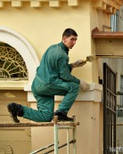
• окрашивание металлических поверхностей методом холодного безвоздушного распыления;
• рельефное, фактурное окрашивание и аэрографическая отделка изделий и поверхностей;
• покрытие олифой и грунтование;
• промывка деталей щелочами, водой и очистка окрашиваемых предметов от коррозии, окалины и других налетов растворителями;
• перетирание лакокрасочных материалов на ручных краскотерках и на краскотерочных машинах;
• фильтрование лакокрасочных материалов;
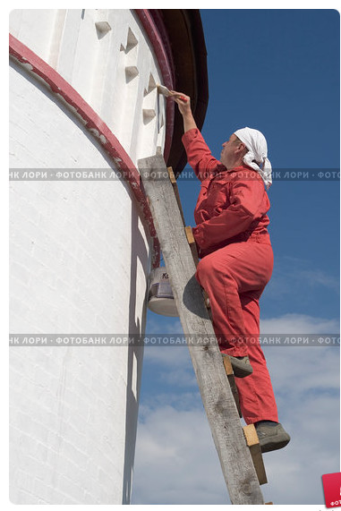
• составление красок, лаков, мастик, шпаклевок, грунтовок, замазок по заданной рецептуре;
• нанесение цифр, букв и рисунка по трафаретам в один, два, три тона;
• отделка поверхностей набрызгиванием;
• обработка поверхности замедлителями коррозии;
• покрытие поверхности лаками на основе битума и нитролаками;
• сушка окрашенных изделий;
• анодная и катодная защита судов, подвергающихся действию морской воды, минеральных кислот и щелочей;
• нанесение необрастающих термопластических красок;
• защита необрастающих красок консервирующими красками по /специальной схеме;
• реставрация художественных росписей и рисунков;
• орнаментальная и объемная роспись;
• наладка механизмов, применяемых в производстве малярных работ.
Уровень квалификации маляра зависит от сложности выполняемых работ и определяется тарифным разрядом.
В соответствии с Единым тарифно-квалификационным справочником работ и профессий рабочих (ЕТКС), выпуск 1, раздел «Профессии рабочих, общие для всех отраслей экономики», том 1 маляр может иметь 1-6 тарифные разряды.
Маляр должен знать:
• приемы окрашивания деталей в барабанах, автоматах и методом окунания;
• способы окраски и лакировки изделий и поверхностей из различных материалов и процесс подготовки и поверхностей изделий под отделку;
• способы выполнения малярных работ с художественной и орнаментальной отделкой методом холодного безвоздушного распыления;
• виды красок, лаков, эмалей, грунтовок, шпаклевок и других применяемых в малярном деле материалов;
• способы смешивания красок по заданной рецептуре для получения необходимого колера и определения качества применяемых красок и лаков;
• режимы сушки лакокрасочных покрытий;
• методы испытаний лаков и красок на стойкость и вязкость;
• способы реставрации художественных росписей и рисунков;
• технические условия и требования на окрашивание, лакирование и окончательную отделку изделий, деталей и поверхностей;
• назначение и условие применения малярного инструмента;

РАБОЧЕЕ МЕСТО, ОРУДИЯ И УСЛОВИЯ ТРУДА
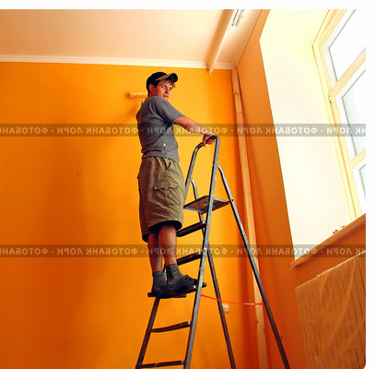
Так, на рабочем месте маляра, работающего в строительных и ремонтно-строительных организациях и занимающегося окраской различных поверхностей, оснащается передвижным столиком - подмостями (для работы в помещениях высотой до 3 м), инвентарной металлической лестницей стремянкой с деревянными ступенями. В работе он использует краскопульт (ручного действия или с электроприводом), кисти малярные, валики меховые и поролоновые, скребки и щетки стальные (для очистки поверхностей от посторонних наслоений).
Рабочее место маляра, работающего в промышленных организациях и занимающегося окрашиванием деталей и изделий, располагается у оборудования, с помощью которого он наносит отделочные покрытия.
Условия труда определяются совокупностью факторов, влияющих на работоспособность и здоровье человека.
Основным фактором, определяющим отнесение условий труда к нормальным или вредным и тяжелым, являются нагрузки на рабочем месте, которые испытывает работник в процессе труда.

Характерными нагрузками на рабочем месте маляра являются:
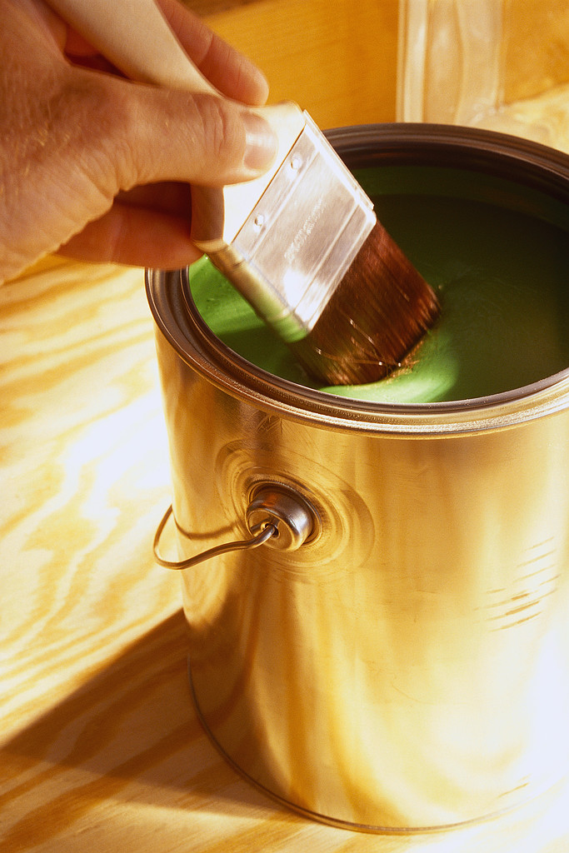
• физические нагрузки средней тяжести;
• наличие вредных веществ в воздушной среде рабочей зоны;
• неудобные вынужденные рабочие позы;
• длительное напряжение отдельных мышц;
• возможность контакта незащищенных участков кожи с красителями, шпаклевками, грунтовками и т.д.;
• нагрузка на ноги, вызванная необходимостью работать стоя;
• физиологический дискомфорт, обусловленный необходимостью использовать в работе индивидуальные средства защиты.
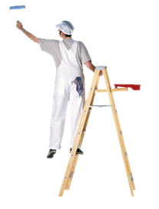
ФОРМЫ ОРГАНИЗАЦИИ И ОПЛАТЫ ТРУДА
Форма организации труда маляра, зависит от организации, в которой он трудится. Возможны как коллективная форма организации труда, так и индивидуальная.
Форма оплаты труда - сдельная.
Система оплаты труда - сдельно-премиальная.

РЕЖИМ РАБОТЫ И ВОЗМОЖНОСТЬ ПРОФЕССИОНАЛЬНОГО РОСТА
Маляр может работать как в односменном, так и в многосменном режимах работы.
Продолжительность ежедневной работы (смены) определяется правилами внутреннего трудового распорядка или графиком сменности в каждой организации. Режим работы определяется коллективным договором, а там где он не заключается, устанавливается нанимателем.
Повышение квалификации маляра до 6 разряда возможно по месту работы.

ТРЕБОВАНИЯ К КАЧЕСТВАМ РАБОТНИКА
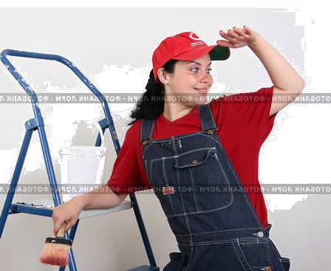
Эта деятельность подходит людям с крепким здоровьем.
Основными требованиями, к физическому состоянию маляра выступают:
• физическое развитие выше среднего;
• полное функционирование верхних и нижних конечностей;
• хорошее зрение;

Деятельность маляра предъявляет требования к следующим психофизическим качествам:
• хорошая двигательная координация;
• развитое зрительное восприятие (глазомер);
• хорошее цветоощущение;
• развитая мышечно-суставная чувствительность.
Для успеха в деятельности маляра важны также следующие качества личности:
• аккуратность и тщательность при выполнении работ;
• добросовестность, основательность;
• ответственность и дисциплинированность.
ИНТЕРЕСЫ, СКЛОННОСТИ И СПОСОБНОСТИ

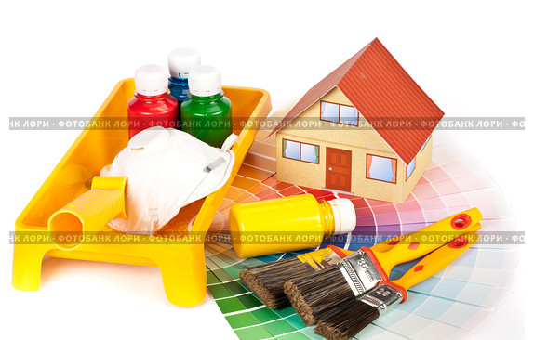
Для маляра важную роль играет склонность к скрупулезному, кропотливому труду. Маляру важно проявлять интерес к рисованию, химии. Необходимо разбираться в химических свойствах рабочих материалов. Кроме этого важно иметь технические способности и склонность к физическому труду, так как приходиться работать как с ручными инструментами, так и с установками, приспособлениями и механизированными инструментами.

МЕДИЦИНСКИЕ ПРОТИВОПОКАЗАНИЯ
• Заболевание нижних и верхних конечностей (деформация, нарушение функций).
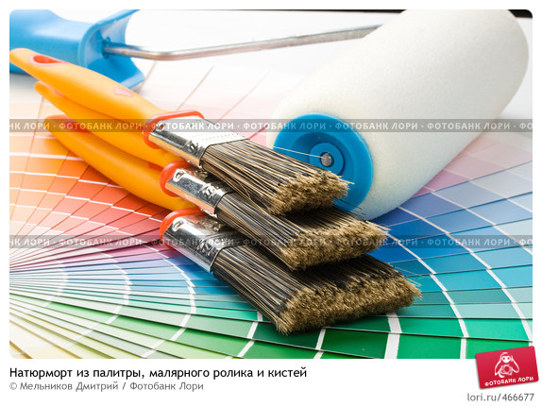
• Сахарный диабет (средняя и тяжелая форма)
• Заболевание крови (тяжелые формы).
• Деформация грудной клетки позвоночника.
• Психические заболевания (заболевания нервной системы).
• Кожные заболевания (в том числе и аллергические).
• Снижение остроты зрения (учитывается степень).
• Стойкое понижение слуха (учитывается степень).
• Хронические заболевания любых органов и систем с обострениями и частыми приступами.

